2025年10月23日
あまた株式会社

永遠に走る列車の中で、歴史に翻弄され忘れられた高貴な少女の手がかりを追う
一人称視点旅情ADVゲーム
『FARAWAY TRAIN 最涯(さいはて)の列車』
Nintendo Switch™版、本日発売！

あまた株式会社（本社：東京都新宿区、代表取締役：髙橋宏典）は、当社が運営するインディーゲームパブリッシングブランド『AMATAGames』より、本日、Nintendo Switch™版『FARAWAY TRAIN 最涯(さいはて)の列車』の配信を開始したことをお知らせ致します。

■『FARAWAY TRAIN 最涯(さいはて)の列車』の
Nintendo Switch™版が本日配信開始
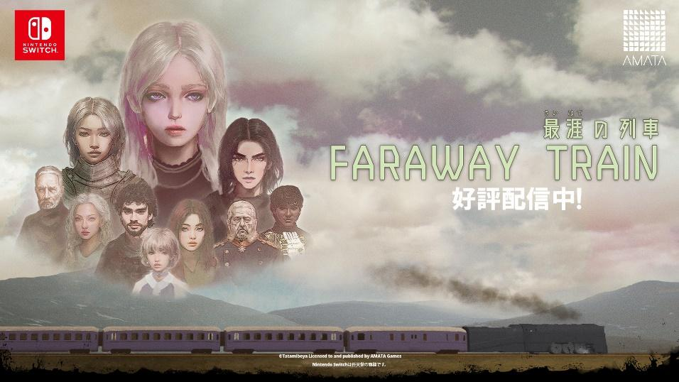

『FARAWAY TRAIN 最涯(さいはて)の列車』は、一人称視点旅情ADVゲームです。
本作は、『NOSTALGIC TRAIN』で話題を呼んだインディーゲームデベロッパー「畳部屋」によって、『最涯(さいはて)の列車』のタイトル名で2021年6月に配信されました。美しい車窓風景と、重厚なストーリーと謎解きを通じて、世界を崩壊に導いた廃帝ロクセラーナの儚い人生を追うゲーム内容が、多くのプレイヤーの心をつかみました。
この度、より多くの方に本作をお楽しみいただけるよう、Nintendo Switch™版への移植・配信をAMATA Gamesが担当し、本日ダウンロード配信を開始しました。
また、本日より11月5日までの２週間、FARAWAY TRAIN Launch Saleとして15％の割引セールを開催いたします。（ストアにより終了期日が異なる場合があります。）

◆配信ストアページ
https://store-jp.nintendo.com/item/software/D70010000057891

◆ローンチトレーラー
https://youtu.be/DBwifCwLTHM

■『FARAWAY TRAIN 最涯(さいはて)の列車』とは
虚ろ野と呼ばれる草原はあの世とこの世の狭間だと人は言う。
魂が、安息を見つける最後の土地だと人は言う。
永遠に走る列車の中で悠久の栄華を誇った帝国の滅亡と、歴史に翻弄され忘れられた高貴な少女の手がかりを追う。
そして、列車がたどり着くのは……。

■ストーリー
見慣れぬ古風な列車の中で目覚めた主人公は、古代の魔器「ネブラの天文盤」を使用して世界を崩壊に導いた廃帝ロクセラーナの儚い人生を追い、その使用の時と場所を明らかにしてほしいと告げられる。
列車の中の手掛かりを探索し、ロクセラーナの人生の節目となった年月を導き出し車内の扉に入力することで、次の車両への扉が開く。

■ゲームシステム
・列車の各車両を探索し、謎解きをしながら脱出するアドベンチャーゲーム。
・車両と車両の間には、ボタン式ロックドアがあり、謎を解かないと先には進めない。
・また、金庫や謎の宝箱などがあり、鍵を見つけないとヒントが得られない。
・手紙やメモなどのヒントを読み解き、悠久の栄華を誇った帝国の滅亡と、歴史に翻弄され忘れられた高貴な少女の手がかりを見つけよう。
・プロシージャル生成された美しくも漠とした「虚ろ野」の景色が無限に広がり、プレイヤーは二度と同じ光景を目にすることが無い。
・列車内を自由に歩き、好きな座席に座って車窓を眺め、小説を読めるフリーモードも実装。

■スクリーンショット
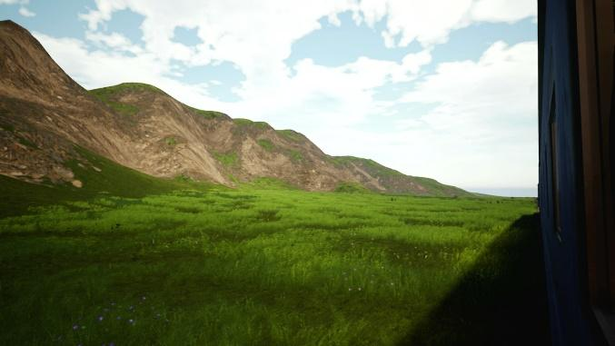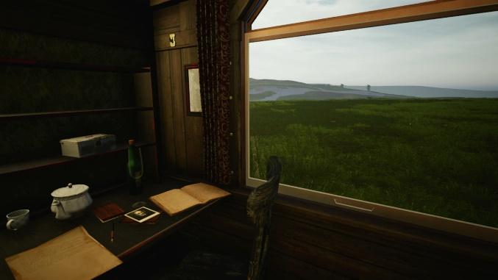

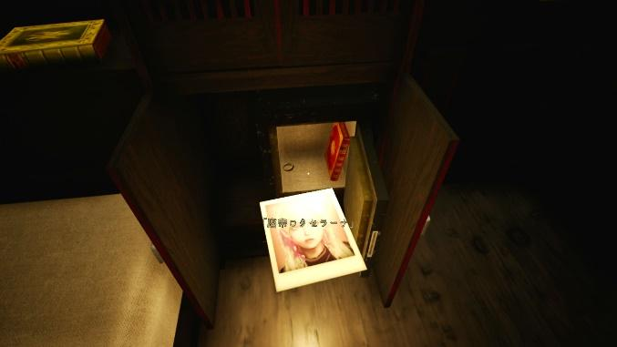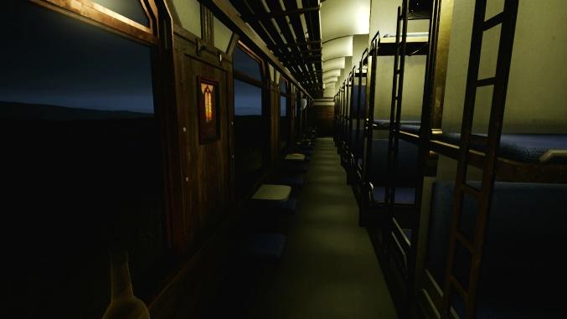

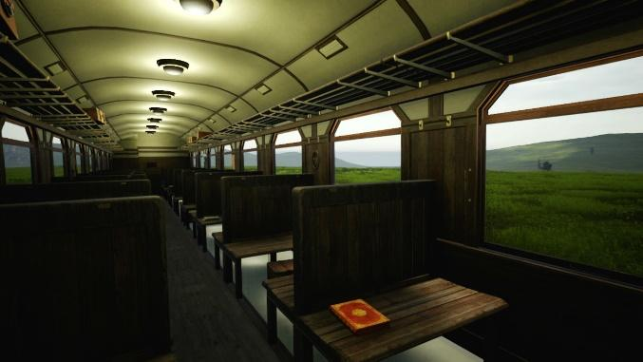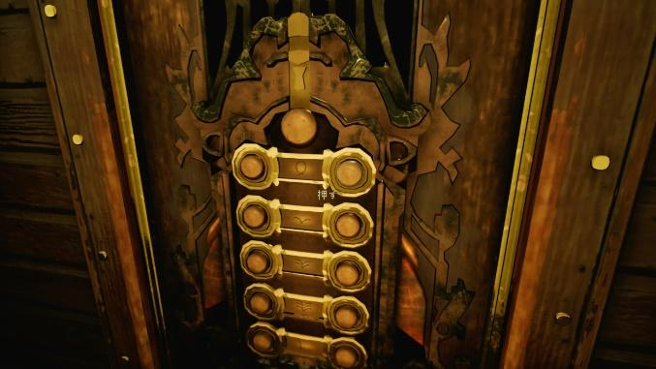

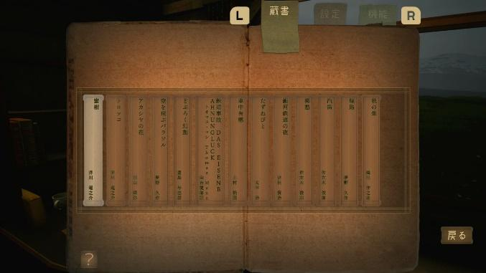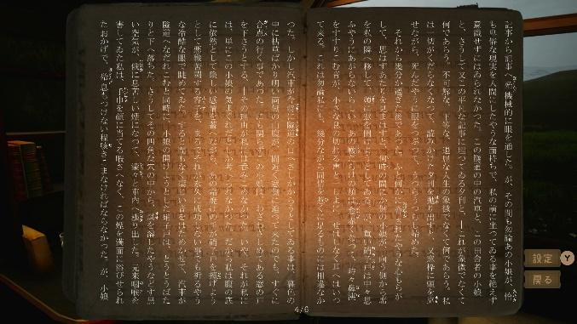

■『FARAWAY TRAIN 最涯(さいはて)の列車』ゲーム概要
タイトル：FARAWAY TRAIN 最涯(さいはて)の列車
ジャンル：一人称視点旅情ADVゲーム
対応機種：Nintendo Switch™
配信ストア： Nintendo eShop
プレイ人数：1人
対応言語：日本語、英語、中国語(簡体字)、中国語(繁体字)、韓国語、ドイツ語、フランス語、スペイン語、イタリア語、ポルトガル語
価格：1,540円～(税込)（ストアにより価格が異なる場合があります。）
発売日：2025年10月23日
レーティング：IARC 3+
開発：畳部屋
配信：AMATA Games
公式サイト(AMATA Games)：https://amata.games/game/faraway-train
著作権表記：©Tatamibeya Licensed to and published by AMATA Games
※Nintendo Switch™版のフリーモードでは、Steam版で搭載されていたEPUBリーダー機能には非対応となります。（プリセットの小説の閲覧が可能です）

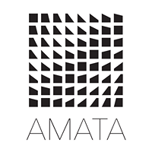
■あまた株式会社について
会社名：あまた株式会社
代表：代表取締役 髙橋宏典
所在地：〒169-0074 東京都新宿区北新宿1-4-1 アルマビル
設立：2008年6月25日
事業内容：ゲーム事業他
公式サイト：http://amata.co.jp/
あまた株式会社について：弊社は大手ゲーム会社のスマートフォンゲームの開発を多数手がけているゲーム開発会社です。ゲーム業界のキャリア20年以上のベテランゲーム開発者が多数在籍しており、その豊富な経験を生かしてゲームの企画、開発、運営を行っています。ゲーム開発を軸に、VRや映像、メディアなど、エンタテインメント領域における新規事業への取り組みも積極的に行っています。

その他の会社名、製品名、サービス名などは、各社の登録商標または商標です。

